**Неделя бурятского языка в МАОУ «ФМШ №56»**

Предметная неделя бурятского языка, приуроченная городскому Месячнику бурятского языка, проходит в школе с 17 по 22 октября 2022 г. Предметная неделя является одной из составляющих внеклассной работы по бурятскому языку.

*Цель проведения* Недели – поддержка и развитие различных форм образовательной, культурно-досуговой деятельности, направленных на популяризацию, сохранение и развитие бурятского языка.

*Задачи* Недели: Организация эффективного взаимодействия всех субъектов образовательных отношений для решения актуальных задач по популяризации, сохранению и развитию бурятского языка;

Повышение социального статуса бурятского языка, формирование позитивного отношения к изучению бурятского языка;

Содействие в повышении педагогического мастерства учителей бурятского языка,

Формирование эстетической культуры обучающихся.

Основные этапы подготовки и проведения Недели:

1. *Методико- мотивационный этап*:

Изучение методической литературы по проведению предметных недель.

Формулировка основных целей и задач.

Мотивация и привлечение активных обучающихся.

Определение основных мероприятий, их форм, содержания и участников.

1. *Подготовительный этап:*

Утверждение плана Недели

Распределение обязанностей между учителями и учашимися.

1. *Организационный этап:*

Знакомство с планом школьной предметной Недели, положениями конкурсов и проектов городского Месячника бурятского языка

1. *Реализационный этап*.

Реализация программы недели

1. *Рефлексивный*

Подведение итогов Недели, награждение победителей и активных участников.

Планы проведения мероприятий общеобразовательными организациями предоставляются в МКУ ЦМРО до 03.10.2022г. (Google таблица)

1. Информация о проведении Месячника бурятского языка размещается на сайтах общеобразовательных организаций;

|  |  |  |  |  |
| --- | --- | --- | --- | --- |
| **Мероприятие** | **Участники (класс)** | **Количество (чел.)** | **Дата проведения** | **Ответственный** |
| Оформление фойе пословицами и поговорками |  | 8 | 17.10.202 | Кружок «Алтан Дэнзэ»  Мастерская «Амар мэндэ!» |
| Флешмоб к открытию недели бурятского языка | **5-6** | 400 | 17.10.202 |  |
| Акция " Сэрэгшэдтээ бэшэнэб"(дистант) | **1-8** | 670 | 03.10.22г. – 11.10.2022г | Долина А.Г. |
| На буряадхэлэнchallenge: Тɣхэриг! (в формате телевезионной программы «Тɣхэриг» ) | 1-11 класс | 1 смена | 17.10.2022 | Кружок «Алтан Дэнзэ» |
| На шэмэтэй эдеэнchallenge( участие ЗОЖchallenge « Шэмэтэй эдеэн»-«Полезное питание» | 1-11 класс |  | 18.10.2022-25.10.2022 | Базарова Б.Д |
| «Бурятский язык на пяти пальцах» мастер- класс от создателя телеграмм- бот по бурятскому языку  Балдыханова С | Учителя бурятского языка | 4 | 14.10.2022 | Долина А.Г. |
| Школьный Конкурс «Юун? Хаана? Хэзээ? | 2-4,5-8,9-11 | 17 | 11.10.2021 13 ч. 00м каб 007 | Долина А.Г. |
| Книжная выставка «Домогой хуудаhа ирахадаа..» (Листая станицы сказок и легенд ...) | 1-8 кл |  | с 18.10.2021 | Библиотека |
| Городская нтеллектуальная онлайн-игра  «Юун? Хаана? Хэзээ?» | (1-5 классы) - младшая лига, 6-11 классов - средняя лига и взрослое население - старшая лига | 9 | 18 октября 2022 г  МАОУ «БГ №29» | Батуева Е.С (нач.шк)  Дымбрылова Б.Ж(ср.шк) |
| Конкурс оживших картин художников Бурятии «Уран зурагай юртэмсэ» (очно) | 6 класс | 120 | 26.10.2022г, МАОУ СОШ № 63МАОУ СОШ № 32, «БГ №29 | Цырендоржиевна И.Б. |

**Оформление фойе пословицами и поговорками**

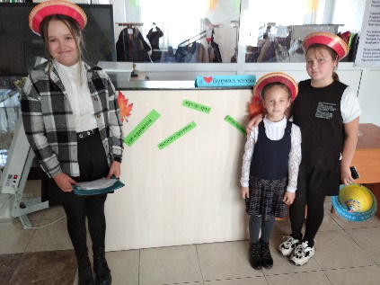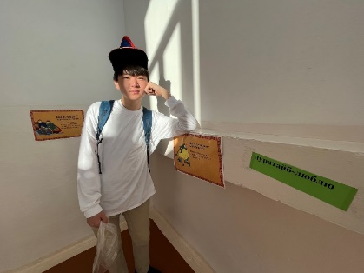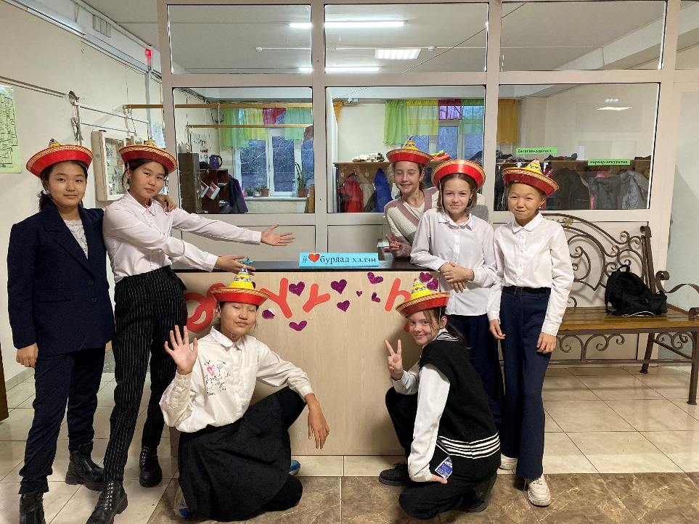

**Флешмоб к открытию недели бурятского языка**

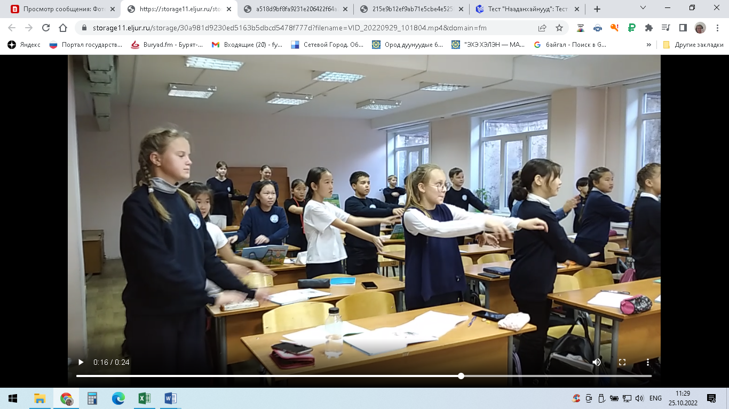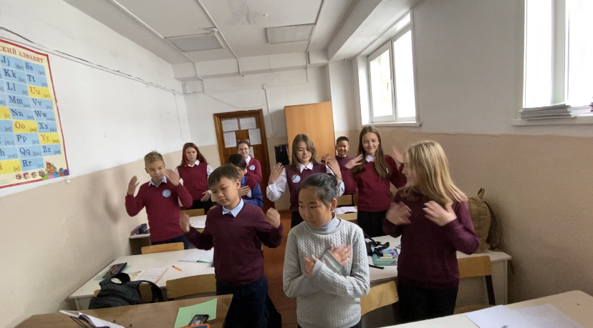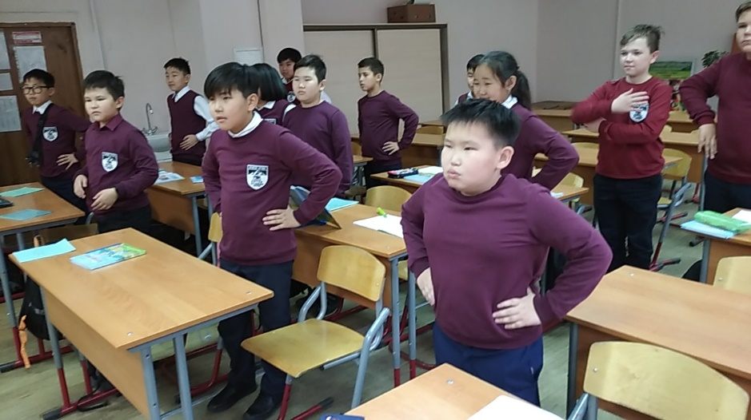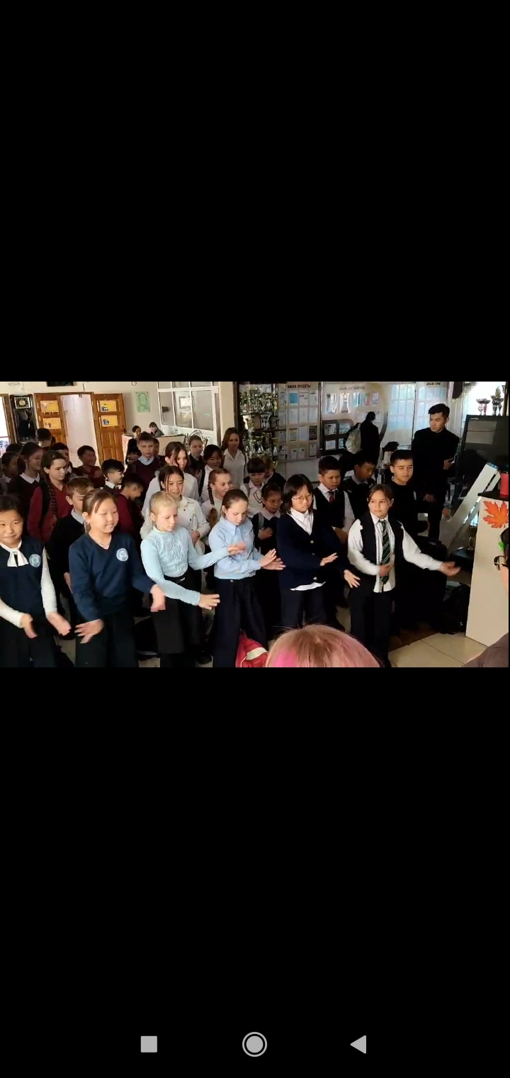

**Акция " Сэрэгшэдтээ бэшэнэб"(дистант)**

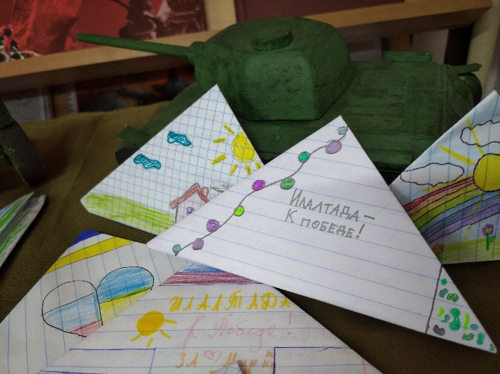 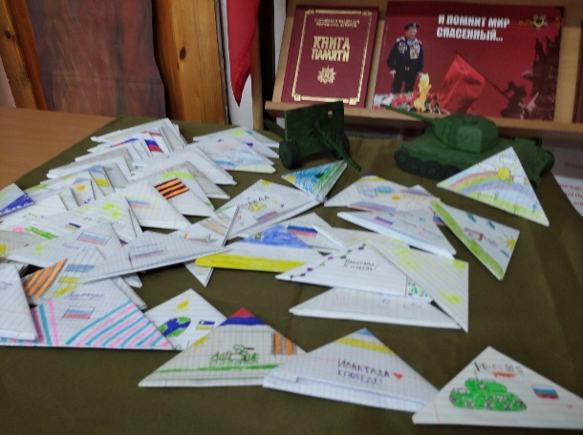

**На буряадхэлэнchallenge: Тɣхэриг! (в формате телевезионной программы «Тɣхэриг» )**

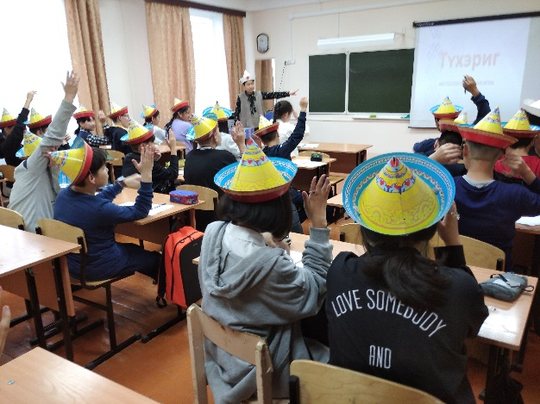 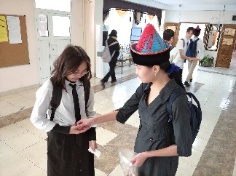 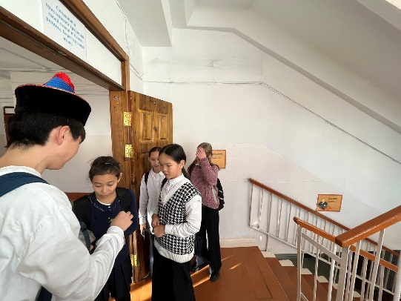

**На шэмэтэй эдеэнchallenge( участие ЗОЖchallenge « Шэмэтэй эдеэн»-«Полезное питание»**

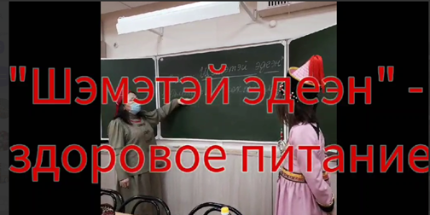

**«Бурятский язык на пяти пальцах»**

**мастер- класс от создателя телеграмм- бот по бурятскому языку Балдыханова С**

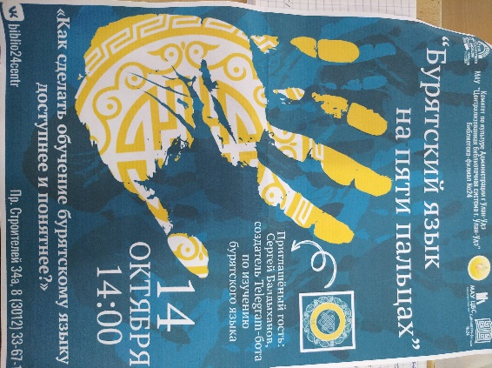 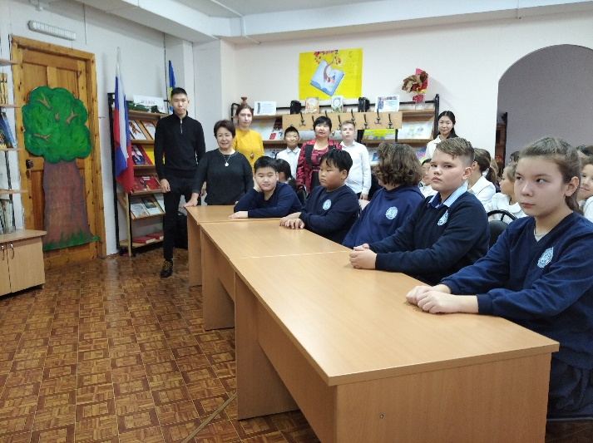 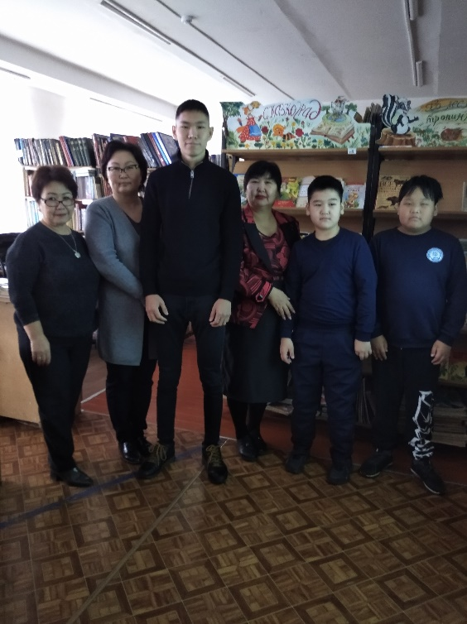

**Школьный и городской этап интеллектуальной онлайн-игры**

**«Юун? Хаана? Хэзээ?»**

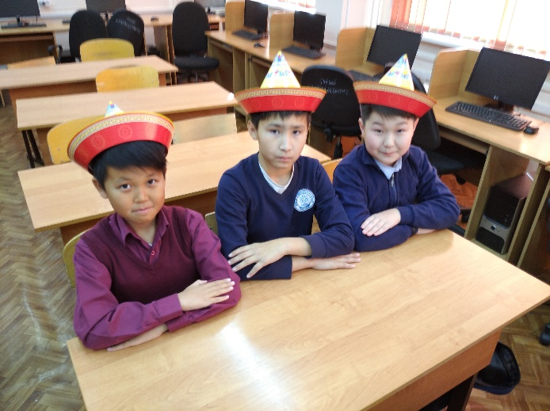 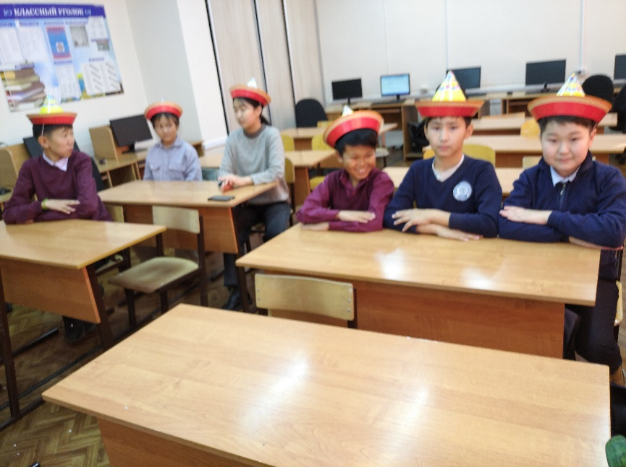 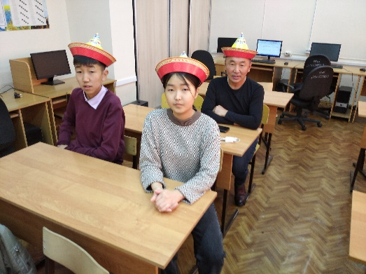

**Конкурс оживших картин художников Бурятии «Уран зурагай юртэмсэ» (очно)**

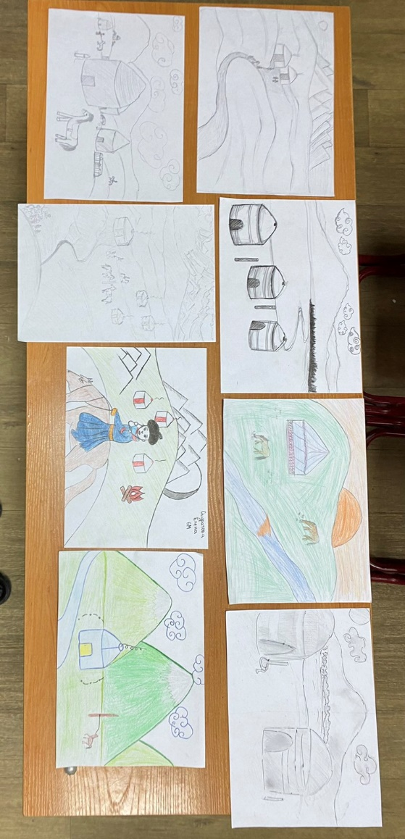

**1 место- Бардаханова Ирина , 6 з класс**

**2 место – Иванова Алиса, 6 б и Эрдынеева дари 6 б класс**

**3 место – Скуратова Елена , 6 М и Слепнёв Даниил 6М**

